Скамья парковая P 001.1
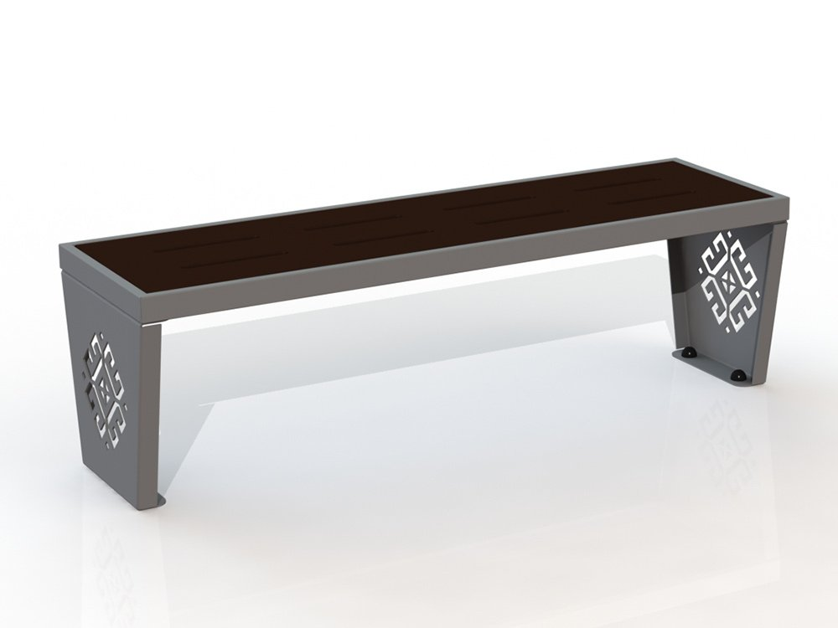

Общие размеры: Длина – 1500 мм. Ширина – 450 мм. Высота – 452 мм.
Скамья парковая P 001.1 состоит из боковых стоек с орнаментом и сидения из фанеры.
Боковые стойки трапециевидной формы с вырезанным орнаментом выполнены из листа 4 мм размером 440*400 мм. Каждая боковина имеет форму короба, согнутого из цельного листа, что усиливает жесткость конструкции.
Рама скамьи представляет собой цельносварной каркас из гнутого листа 4 мм размером 1500*450 мм. В раму вставляется сидение из влагостойкой ламинированной фанеры толщиной 18 мм размером 1452*402 мм с восьмью выфрезерованными отверстиями.
Все металлические детали покрыты порошковой краской, соответствующей требованиям санитарных норм и экологической безопасности. Сварные швы зачищены, гладкие. Все выступающие части и крепежные элементы в местах резьбовых соединений закрыты пластиковыми заглушками.
Гарантия 12 месяцев.

